臺北市立美術館新聞稿
發稿單位：行銷推廣組 | 官方網頁：http://www.tfam.museum/
發稿日期：2022.09.07 | FB粉絲專頁：臺北市立美術館Taipei Fine Arts Museum

新聞聯絡人：修天容02-2595-7656分機112，daisy.s-tfam@mail.taipei.gov.tw
高子衿 02-2595-7656分機110，tckao-tfam@mail.taipei.gov.tw

在夾縫中行走
展期：2022.09.08-2023.01.08
地點：臺北市立美術館 2A、2B展覽室 媒體資料下載
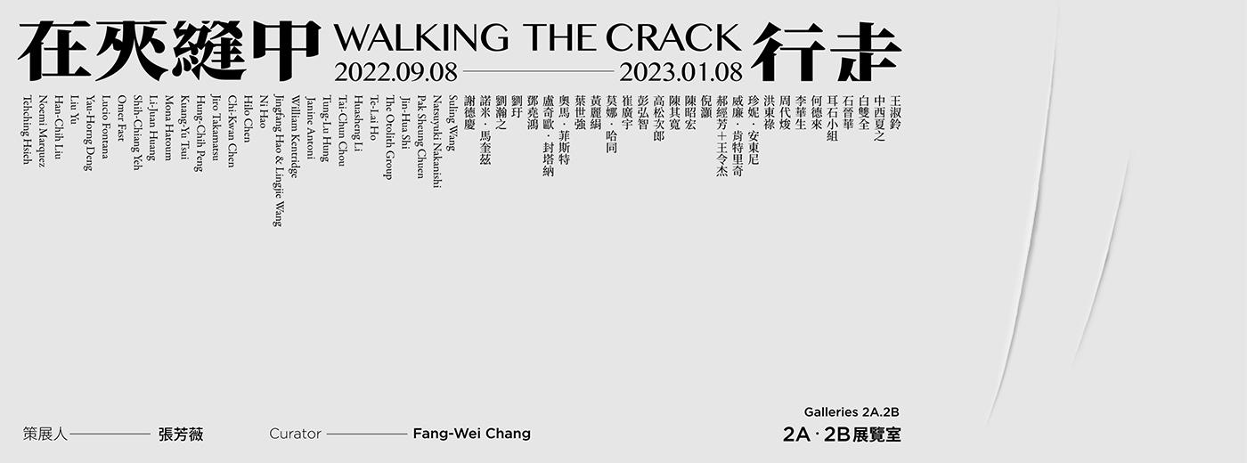
「在夾縫中行走」
當代生存境況的隱喻，線性的多重漫遊

「在夾縫中行走」自2022年09月08日至2023年01月08日於臺北市立美術館二樓展出，由館內資深策展人張芳薇策劃，邀集1960年代以降，28組橫跨數個世代的臺灣與國際藝術家，也與國立臺灣美術館、國立歷史博物館、奇美博物館、韓國國立現代美術館、私人機構與藏家合作借件，展出媒材形式多元，包含平面繪畫、實驗水墨、動力裝置、行為表演、雕塑、錄像及相關文物等作品，打開與觀眾多重層次的對話，同時邀請文化研究學者李立鈞以圖像理論、文化史與哲學視角，發展一系列圖文來回應展題，繼而延展研究思路與作品之間對話，本展更試圖將觀看與閱讀的路徑融合成「行走中的展覽」體驗。

展覽以「行走」作為起式，以「夾縫」隱喻當代舉步維艱的生存狀態，並希冀以「在夾縫中行走」探索可能的解決之道。「行」除了步行，更有行事、行動的意義，人們藉此交織出城市與歷史文化的複雜紋理。我們常說「走入／走出歷史」、「走入／走出夢中」，行走涉及真實、虛幻與夢境；我們也常說「找路」或「尋道」，將日常的行走比喻為生活或人生目標的追尋。萬物的縫隙裡，存在著許多可能性，展題中「夾縫」具有雙重意涵，指涉的不只是步行的空間經驗，亦具有壓迫性、難以前行卻不得不行之意，同時也提示人們總是行走於事物「之間」，在此所產生的隱形「距離」，能使人前行或溝通、連結或互動，繼而暗示面對困境創新突破的思維與可能性。

人類的生活起於行走，並發展語言溝通彼此，經由語言文字的演變，城市與文化的發展因而擁有了豐富的意象。法國文化學者德．塞杜（Michel de Certeau）於探討城市步行時曾提到：「步行行為之於城市系統就像言語行為之於語言或說出的陳述。」步行之於城市紋理的編造，就如言說行為之於所言。行走（的行為與意象）產生了路徑，或是「捷徑」、或是「繞道」。各式各樣行走的路徑所形成的「線」，彼此平行、交集，或是編織成面，進而形成「網絡」，這些「線」條概念以對話與連結的方式於各個展間召喚觀者想像與辯證。

本展精選北美館重要館藏品展出，以盧奇歐．封塔納（Lucio Fontana）60年代的作品《空間概念》來破題，劃開畫布的兩道線將二度空間的平面繪畫具體化為三度空間，開啟觀者對於「之間」的想像；石晉華超過20年的生命歷程所完成鉛筆畫線的行為表演紀錄館藏品《走鉛筆的人》(1996-2015)，經過無數次重疊的時間與線條所組成的畫面，成為生命與藝術之間雙重的「疊影」。白雙全《台北手記：2011.11.19-2011.11.28》中，以日記形式書寫的生機活潑的短句，並將段落性文字分散及隱藏於展場角落，邀請觀者漫步的同時，尋找文字之間賦予心靈的力量。

同時邀請國際重要卻鮮少來臺展出之作品，如奧馬．菲斯特（Omer Fast）於2012年第13屆卡塞爾文件展之作品《連續性》，以超現實、虛構的敘述，闡述戰爭記憶所帶來的噩夢及痛苦，同時回應現下面對戰爭之間的心境。珍妮．安東尼（Janine Antoni）2002年的錄像作品《觸碰》，隨著藝術家在鋼索上走動，不時觸碰遠方地平線的行為，想像著行走在目光所及且難以到達之處；莫娜．哈同（Mona Hatoum）80年代著名的行為藝術紀錄影片《行路》，身體的前行與靴子的跟隨，暗喻南倫敦布里斯頓街頭因種族問題而長年壟罩沉重陰影；高松次郎(Jiro Takamatsu) 是亞洲60-70年代行為藝術先驅，他以影子繪畫受到高度關注。有光即有影，而影子畫上不在場的投影對象與觀者形成有趣的關係，引起觀者對生命本質、圖像與空間的多重探問；而著名藝術家威廉．肯特里奇（William Kentridge）在90年代《影子列隊》中，以列隊行走的人群剪影輔以嘹亮的古典音樂，展現歷史上南非種族衝突與階級問題的百態，作品將帶領觀者經歷由「地平線」到「山脊線」的垂直旅程，展開對展覽相對宏觀的敘事。

臺灣跨世代的作品亦於本次展出，旅居日本數十載的何德來在《五十五首歌》一作中，將自身歷程寫成五十餘首短歌（和歌），再以特殊的構圖引歌入畫，繪寫為一幅探討文字與繪畫關係的敘事畫；「東方畫會」成員之一的陳昭宏則展出極具開創性的系列繪畫，數件用色鮮明的作品貫穿整個展覽，融合當代寫實的筆法與東方餘白似的構圖，描繪行走、對話與互動等主題所隱含「之間」的概念。年輕世代的劉瀚之運用低科技機械零件、手繪文件裝置製成充滿哲思的作品，展開對生命與時間本質純粹的思考。

「在夾縫中行走」所形成的「線」與「網絡」，也將是本展覽連結藝術與日常生活、作者與觀者、作品與空間的方式，讓展覽的觀看與閱讀聯通成一個週而復始的循環，寓意宇宙與事物生滅消長的輪迴。本展最後一個展區，試圖加入歷史文物同臺展出，如元朝龍泉窯系之作品《冰裂紋青瓷小盤》，釉面開片形成縱橫交織的紋路；清朝的《勾勒填粉彩花卉鋦瓷圓盤》，展示盤面具有璺裂後修補之痕跡、非洲及智利的鐵鎳合金隕石、義大利約1800年的低音管樂器《蛇形號》與陶藝等文物展出，與英國團體「耳石小組」（The Otolith Group）探討科技與人類關係的錄像影片《詛咒》並置，及洪東祿以易經卦象內涵為題的《地火明夷》，輾轉釋出黑暗時期仍須為內心明亮的意圖。此區概念與宇宙的生成、發展及消亡等生滅循環、生生不息的宇宙生命本質有關，並以隱約的方式探問人類進步的概念，線性裂紋在展覽中指涉不可預知的變化，鋦瓷修復線則試圖向觀眾提問「修復」的真正本質。
展期間將舉辦多場藝術漫遊活動，並特別延伸白雙全的創作計畫，舉辦5場臺灣限定的《谷之旅》系列臺北實驗工作坊，邀請觀眾以另類的觀看方式，走入書本兩頁之間的夾縫中旅行，將實驗性的路線於展期間蔓延發展，進行身體與心靈的「步行」。同時亦將規劃互動式的演出，如劉玗最新作品《Field》，借助體感引導者來帶領觀眾在場域中進行感受性的療程，把身體幻化為自然；亦可觀賞倪灝實驗性作品《結構研究Ｉ》，以複雜的裝置與音樂表演呈現科技體制與生活的矛盾，詩性的雕塑潛藏無形的暴力。相關展覽訊息及活動報名請參見北美館官方網頁（www.tfam.museum）或追蹤北美館臉書粉絲專頁（臺北市立美術館 Taipei Fine Arts Museum）關注。

參展藝術家：
王淑鈴、中西夏之 (Natsuyuki Nakanishi)、白雙全、石晉華、耳石小組 (The Otolith Group)、何德來、李華生、周代焌、洪東祿、珍妮．安東尼 (Janine Antoni)、威廉．肯特里奇 (William Kentridge)、郝經芳+王令杰、倪灝、陳昭宏、陳其寬、高松次郎 (Jiro Takamatsu)、彭弘智、崔廣宇、莫娜．哈同 (Mona Hatoum)、黃麗絹、葉世強、奧馬．菲斯特 (Omer Fast)、盧奇歐．封塔納 (Lucio Fontana)、鄧堯鴻、劉玗、劉瀚之、諾米．馬奎茲 (Noemi Marquez)、謝德慶。

附件

一、藝術家劉玗《Field》互動式演出:
此作品採預約方式進行，請容許參與活動的您，暫時放下思考與意識，感受藝術家所想像的體感旅程。
活動場次時間：演出日期依照北美館官方網站公告為準，該日三場時段11:00、13:00、15:30，每場長達 50 分鐘的旅程。
活動地點：北美館二樓204展覽室
活動詳細注意事項及網路預約資訊：每次僅開放兩週內的場次報名，詳見北美館官方網頁。

二、藝術家倪灝《結構研究Ｉ》演出
本活動無需事先報名，將於09/24(六)、10/09(六)、11/05(六)、12/17(六)、01/07(六)，下午15:00-16:00於北美館二樓208展覽室演出。

